Программный комплекс спектрального оценивания
Закиров Александр Александрович
Аспирант
Владимирский государственный университет имени Александра Григорьевича и Николая Григорьевича Столетовых,
институт прикладной математики и информатики, био- и нанотехнологий,
кафедра Общей и прикладной физики, Владимир, Россия
E–mail: cheeter33@mail.ru

На физическом экспериментальном полигоне ВлГУ с 2000 по 2011 годы налажена и поддерживается регистрация вертикальной составляющей напряженности электрического поля приземного слоя. Работа связана с исследованием взаимосвязи электрического поля пограничного слоя атмосферы с геофизическими процессами с помощью радиотехнических и радиофизических методов и средств. Изменения электрического поля пограничного слоя атмосферы происходят под действием различных антропогенных и естественных процессов. Атмосферно-электрические характеристики вблизи поверхности земли тесно связаны с глобальной грозовой активностью, приливными эффектами, метеорологическими явлениями, сейсмической и солнечной активностью. Поставлена задача оценки амплитуды и отношения сигнал/шум на спектральных компонентах электрического поля приземного слоя атмосферы на частотах лунных приливов по результатам анализа электрического поля приземного слоя атмосферы.
Работа базируется на данных, полученных с помощью системы многоканального синхронного мониторинга электрического поля на разнесенных в пространстве станциях [1, 2].
Работа направлена на повышение разрешающей способности при спектральном анализе временных рядов, на возможность оценки спектральной плотности дискретных случайных и регулярных процессов по их усеченным реализациям, с целью повышения достоверности выделения воздействия лунных приливов на электрическое поле. Метод максимальной энтропии является одним из методов спектрального анализа, позволяющий получать высокую разрешающую способность при ограниченных временных реализациях. Для автоматизации обработки и анализа получаемых данных разрабатывается программный комплекс спектрального анализа, основанного на методе корреляционного квадратурного приемника и методе максимальной энтропии. На рисунке 1 представлены некоторые этапы работы программного комплекса.
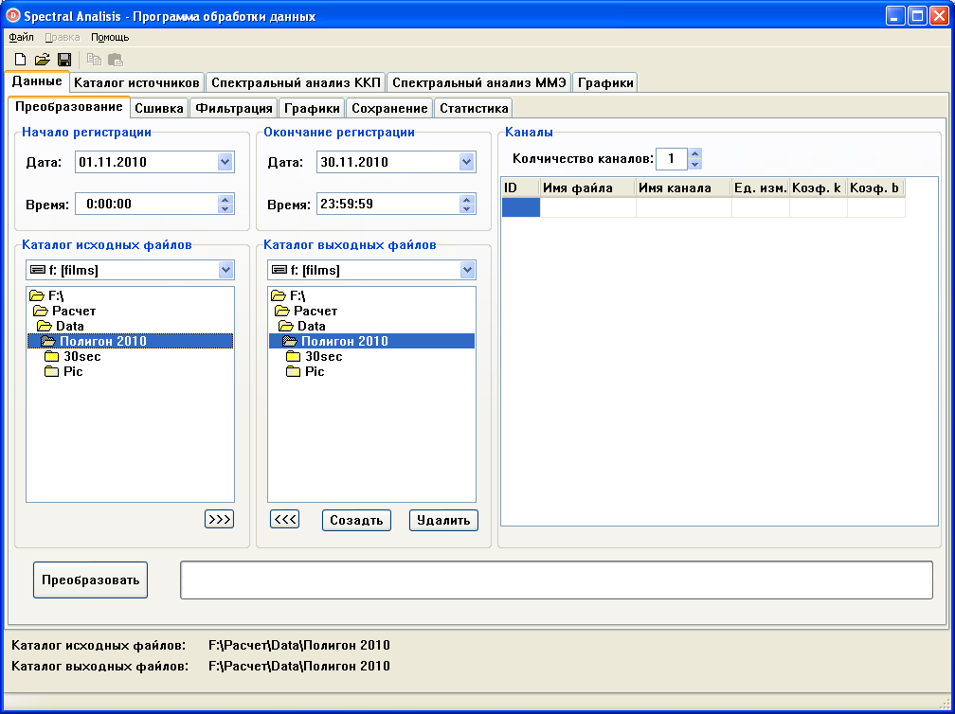 | 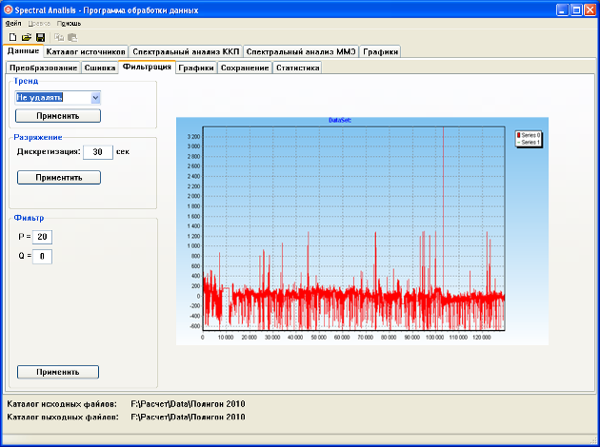 | 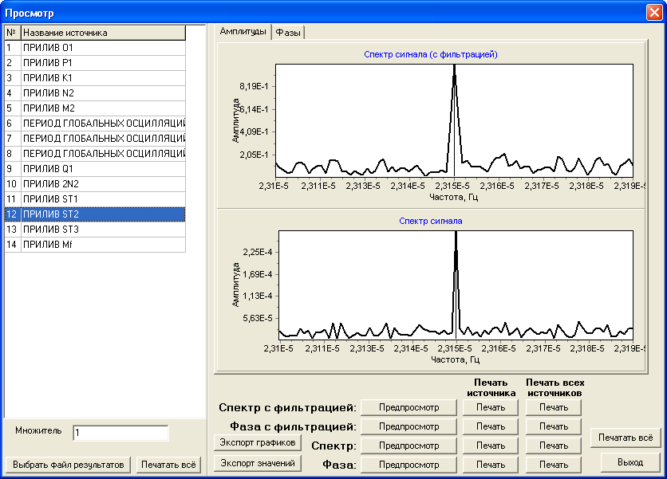
а - Предварительная обработка | б - Фильтрация | в - Просмотр, полученных результатов
Рисунок 1 - Программный комплекс для проведения спектрального анализа временных рядов

Использование программно-аналитического комплекса позволило оценить амплитуду вертикальной составляющей электрического поля пограничного слоя атмосферы вблизи частот лунных гравитационных приливов.
Работа осуществляется при поддержке гранта РФФИ 11-05-97518, ФЦП № 14.740.11.0407, ФЦП № 16.740.11.0185 и ГЗ № 5.2971.2011.

Литература
- Grunskaya L.V., Efimov V.A., Isakevich V.V., Zakirov A.A. Experimental investigations of the interaction between the ELF Earth electromagnetic fields and astrophysical processes. // American Institute of Physics AIP Conf. Proc. – 2010.- V.1206.- p. 455-461.
- Грунская, Л.В. Лунные приливы в электрическом поле пограничного слоя атмосферы / Л.В.Грунская, В.Н Морозов, В.А. Ефимов, А.А. Закиров // Известия вузов. Физика. 2010. –т.53.- №1.- C.22-27.

